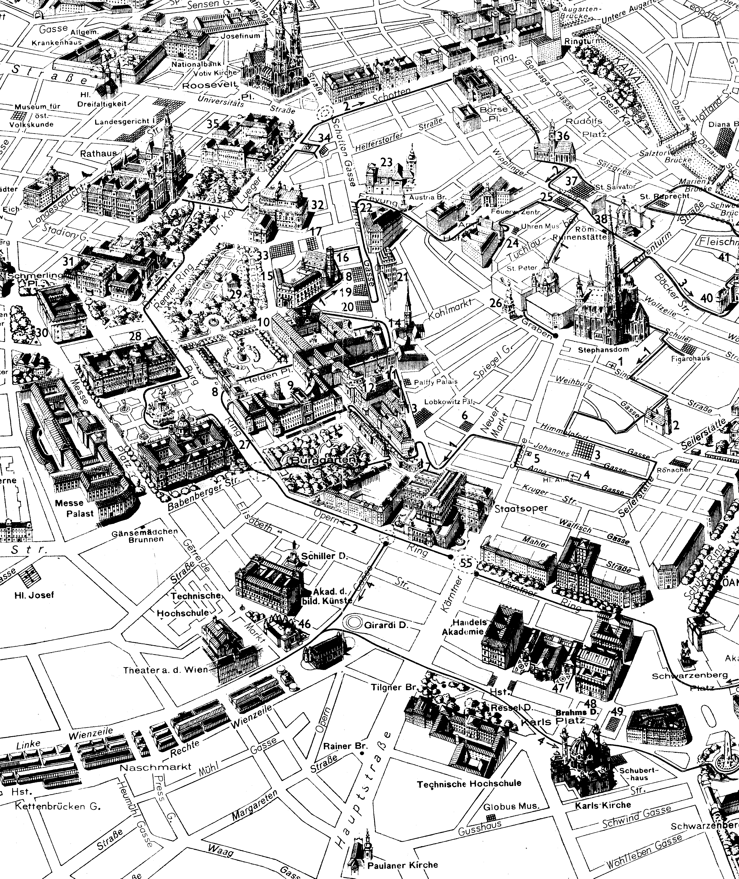

Met de wandeling 2 komt u langs de onderstaande bezienswaardigheden:
27= Kunsthistorisches Museum, 28= Naturhistorisches Museum, 29= Volksgarten, 30= Justizpalast, 31= Parlementsgebouw, 33= Palais Liechtenstein, 34= Beethoven herinneringsgebouw Molkerbastei, 35= Universiteit, 36= Maria am GEstade, 37= Oude Raadhuis, 38= Hoher Markt.

Stadswandeling in Wenen wandelingnummer 2
Staatsoper - Ringstrasse -Kunsthistorische Museum - Parlement - Raadhuis - Burgtheater - Beurs - Maria am Gestade -Stephansdom, Staatopera 4 km.

- Vertrek bij de Staatsoper aan de Ring (1. Bezirk), bereikbaar met alle trams langs Opernring en Kärntner Ring.
- Links en rechts van de Staatsoper ligt een ondergrondse voetgangersoversteekplaats, respectievelijk de Opern- en de Albertinapassage, beide met fraaie winkels en etalages, de eerste ook met een inlichtingenbureau en café.
- 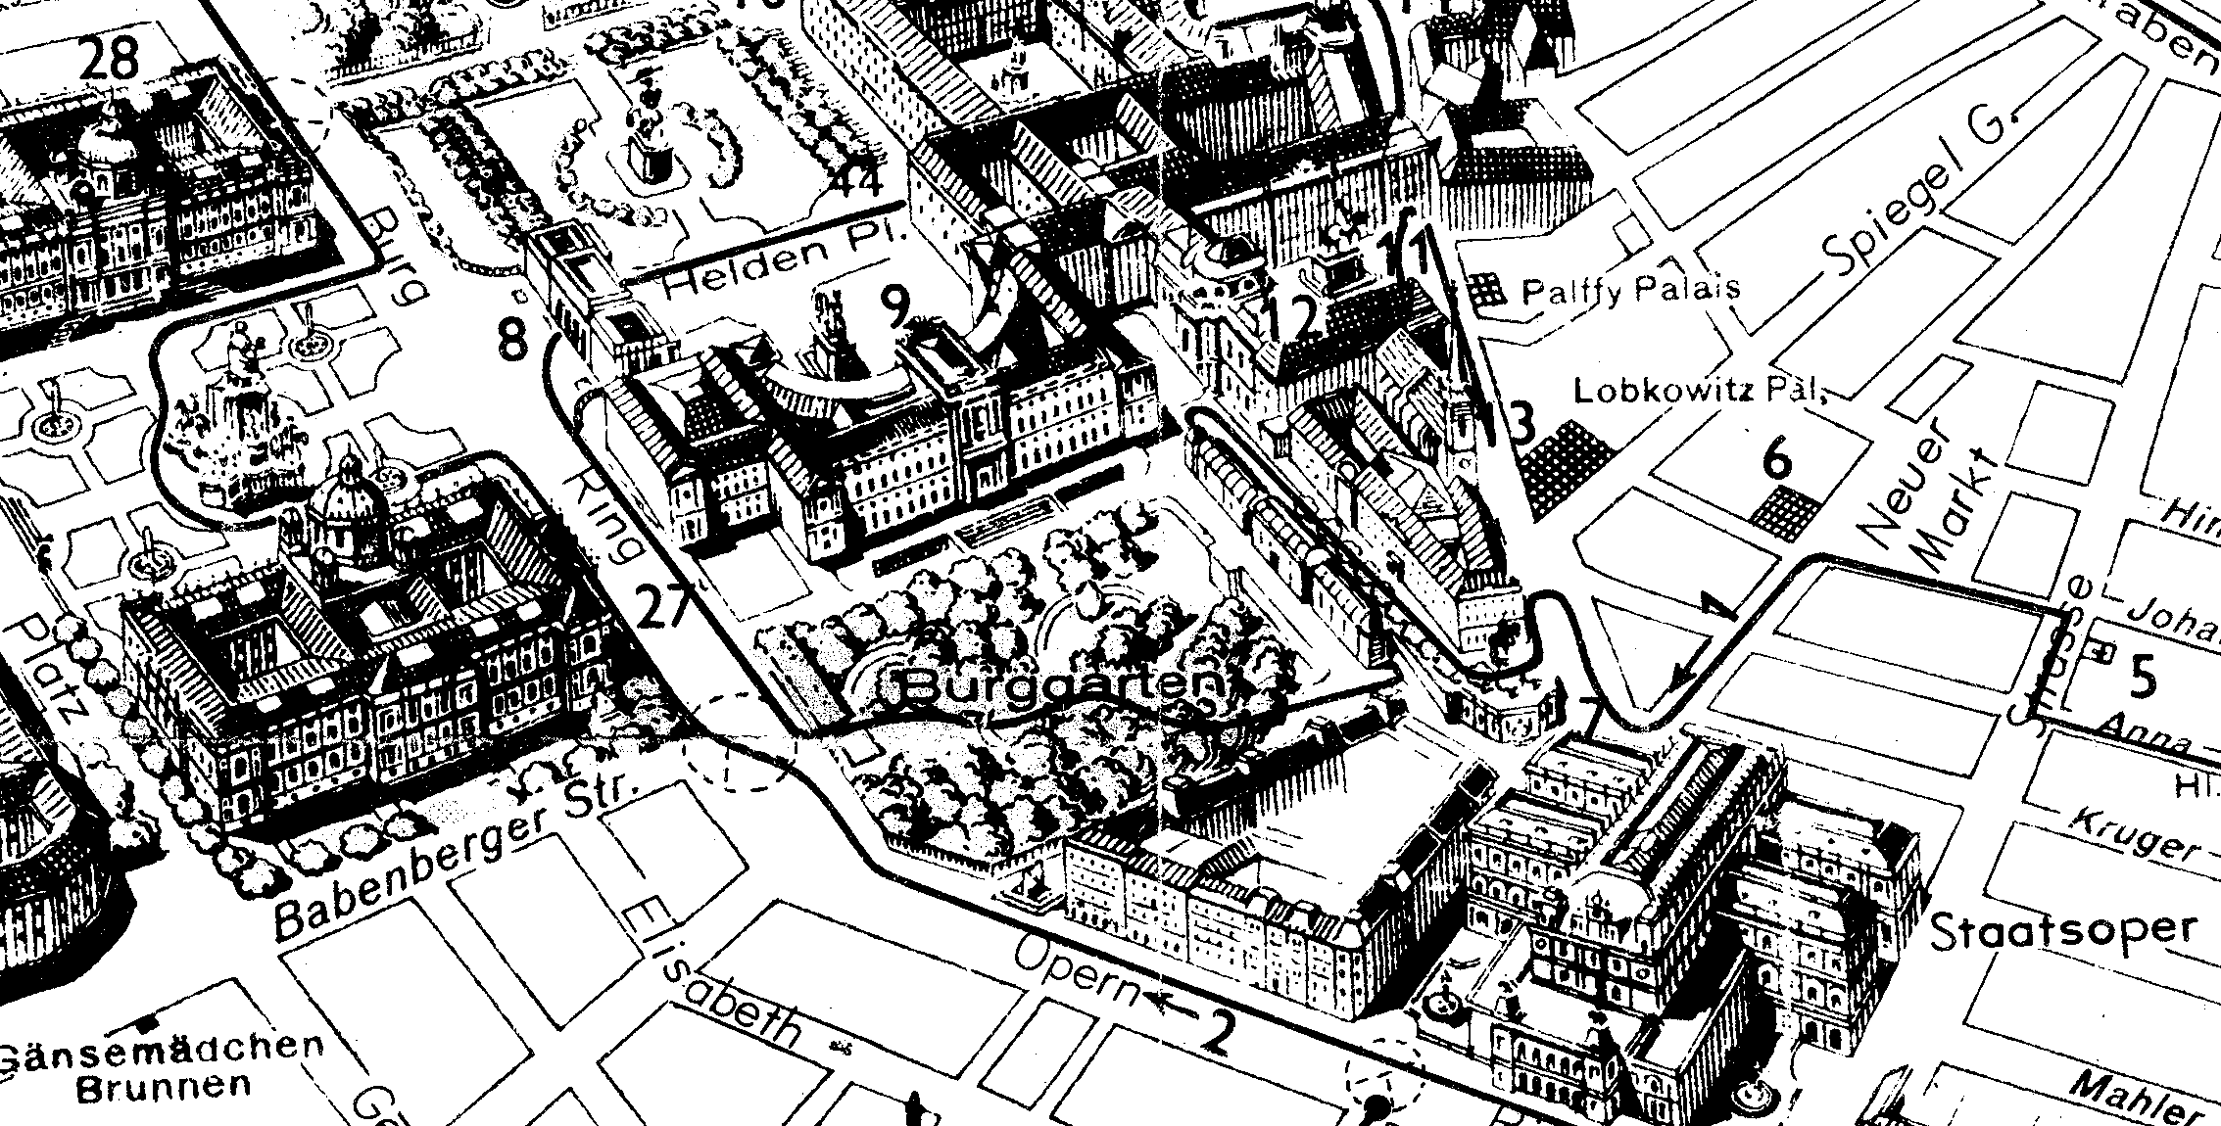Met de rug naar de Opera gerekend slaat u rechtsaf (dus niet door de passage).
- Over de Opernring loopt u in westelijke richting; bij de Burggarten passeert u het Goethemonument. De grootste denker en dichter van Duitsland blikt welwillend naar zijn vriend en collega Schiller aan de overkant van de Ring.
- Achter Schiller ziet u de gevel van de Akademie der bildenden Künste.
- De wandeling over de Ring vervolgen, langs het park en dan na de bocht de Ring oversteken door de Babenbergerpassage; in de passage de rechteruitgang nemen.
- U komt dan bij het (27) Kunsthistorisches Museum.
- Op het plein vóór het museum - het gedenkteken voor keizerin Maria Theresia (± 1780).
- Aan de andere zijde van het plein herkent u de bijna identieke gevel van het (28) Natuurhistorische Museum.
- De zuidwestzijde van de Maria Theresien-Platz wordt afgesloten door het Messepalast.
- U kunt de wandeling over de Burgring vervolgen (zuidwestzijde); u ziet dan aan de overkant de (29)Volksgarten.
- Bij de volgende bocht links ligt de Schmerlingplatz met het Republikdenkmal, een eenvoudig strak monument uit 1928 ter herinnering aan de oprichting van de republiek op 12 november 1918; aan de zuidwestzijde, nauwelijks te onderscheiden door het vele groen, ziet u het Justizpalast.
- Vervolgens komt u bij het (31) Parlementsgebouw, met ervoor een fontein.
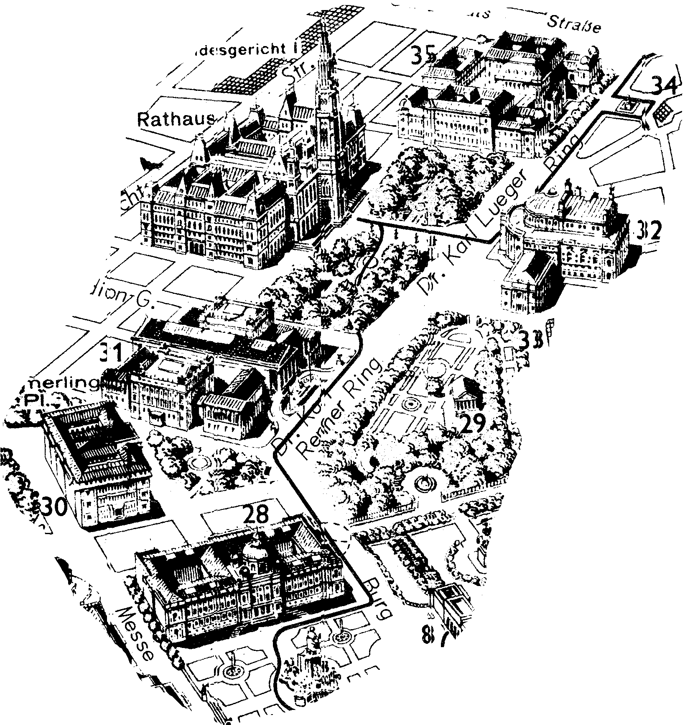
- Voorbij het Parlement gaat u even links van de zebra het parkje in; na het tweede laantje ziet u links een monument voor Strauss en Lanner, de `vaders' van de Weense wals.
- Door het parkje gaand komt u uit op de straat voor het Rathaus, dat wordt geflankeerd door standbeelden van beroemde Oostenrijkers.
- U steekt de Ring over en komt zo bij het fraaie (32) Burgtheater.
- Rechts achter het Burgtheater staat het Stadtpalais (33) Liechtenstein (barok; ± 1700).
- U volgt nu de Dr.-Karl-Lueger Ring langs het theater tot de hoek met de Schreyvogelgasse, waar een monument voor Liebenberg staat.
- Rechts ziet u de Mölkerbastei, één van de weinige resten van de oude vestingwerken, maar als zodanig nauwelijks herkenbaar.
- U loopt even de Schreyvogelgasse in en wandelt dan links omhoog.
- Op nr. 10 ontdekt u het typisch Weense Dreimäderlhaus, dat overigens niets met Schubert te maken heeft.
- Doorlopend om de hoek ziet u op nr. 8 aan de Mölkerbastei de(34) Beethoven Erinnerungsräume
- (Pasqualatihaus).
- Via een trapje gaat u weer naar beneden en terug naar de Ring.
- Aan de overzijde ligt de nieuwe (35) Universiteit.
- Voorbij de universiteit strekt zich een groot plein met ondergrondse garage uit; u maakt daar gebruik van een ondergrondse oversteekplaats (Schottenpassage), waar ook de trambaan verzonken is. Links kijkt u op tegen de Votivkirche.
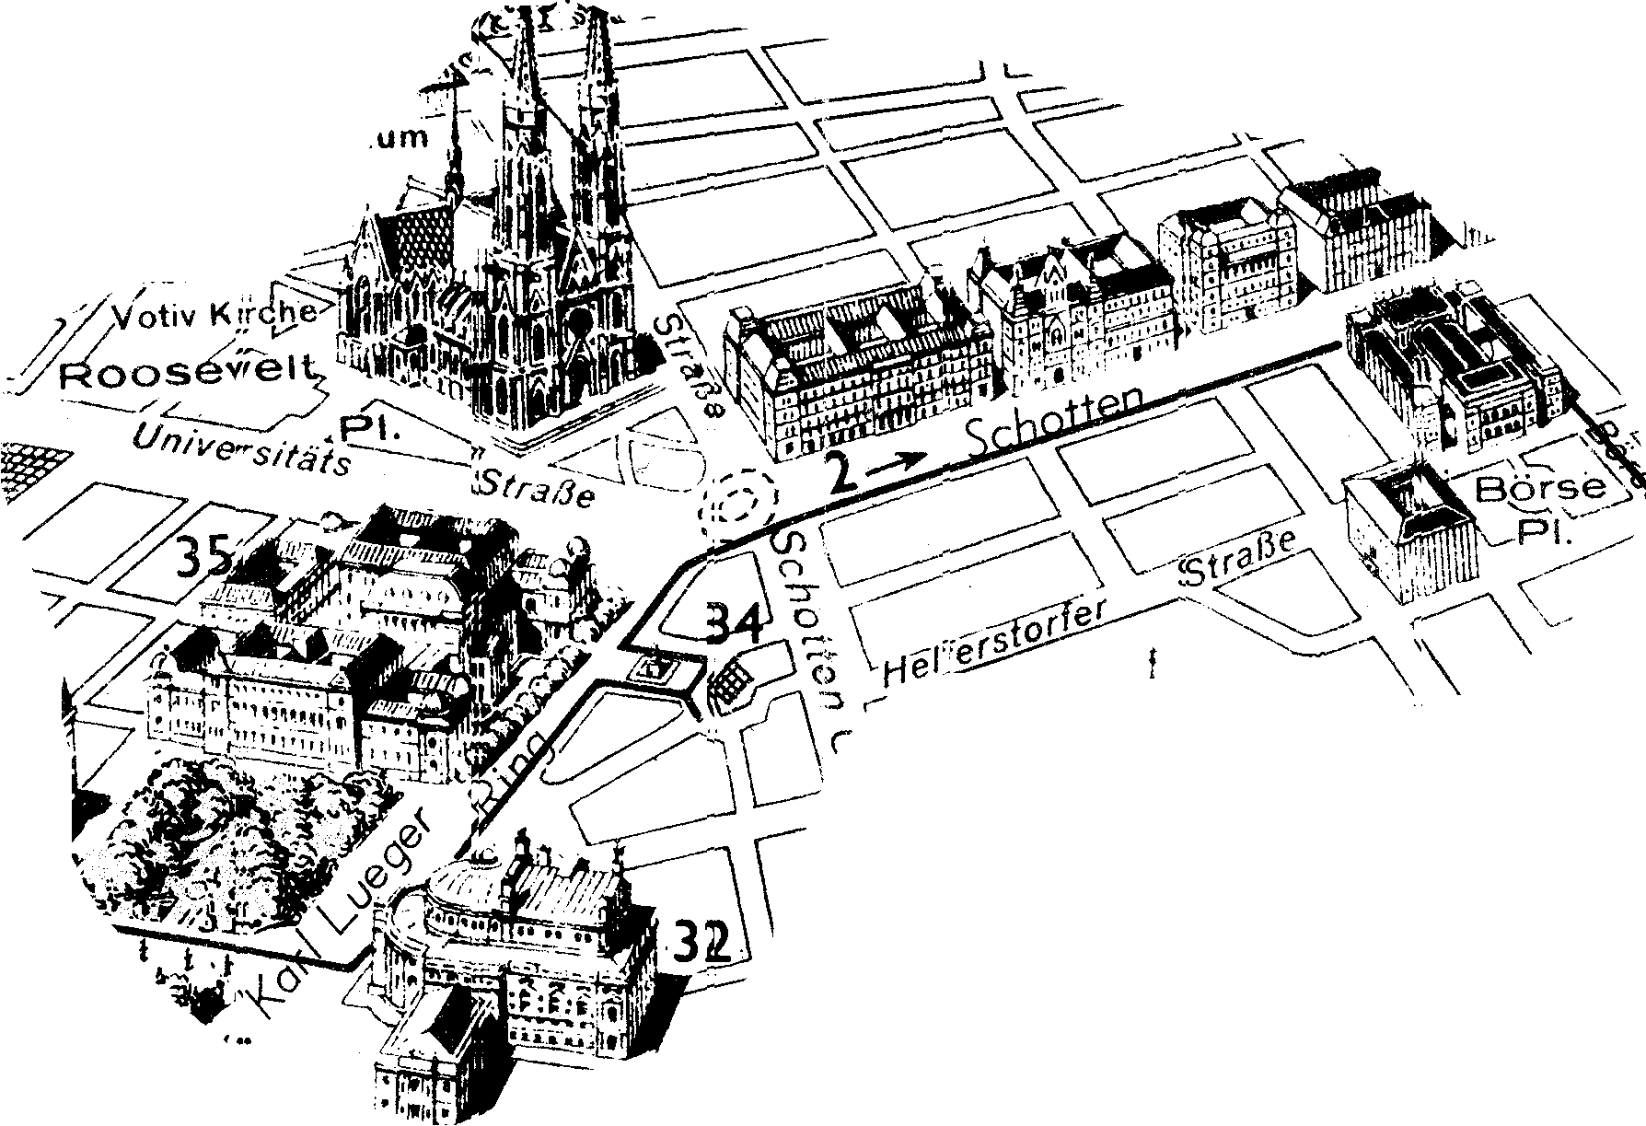
- Via de Schottenpassage komt u op de Schottenring, met uitzondering van de Beurs een tamelijk saai gedeelte.
- Voorbij de Beurs gaat u rechtsaf de Börsegasse in en komt dan weer in het oude Wenen.
- Bij de Concordiaplatz kruist u de Tiefer Graben, de noordwestgrens van de oorspronkelijke Romeinse nederzetting.
- U loopt rechtdoor de trappen op naar de kerk Maria am Gestade (36).
- U wandelt verder en passeert de kerk aan de rechterzijde zodat u in de Salvatorgasse komt, aan de achterzijde van het oude raadhuis.
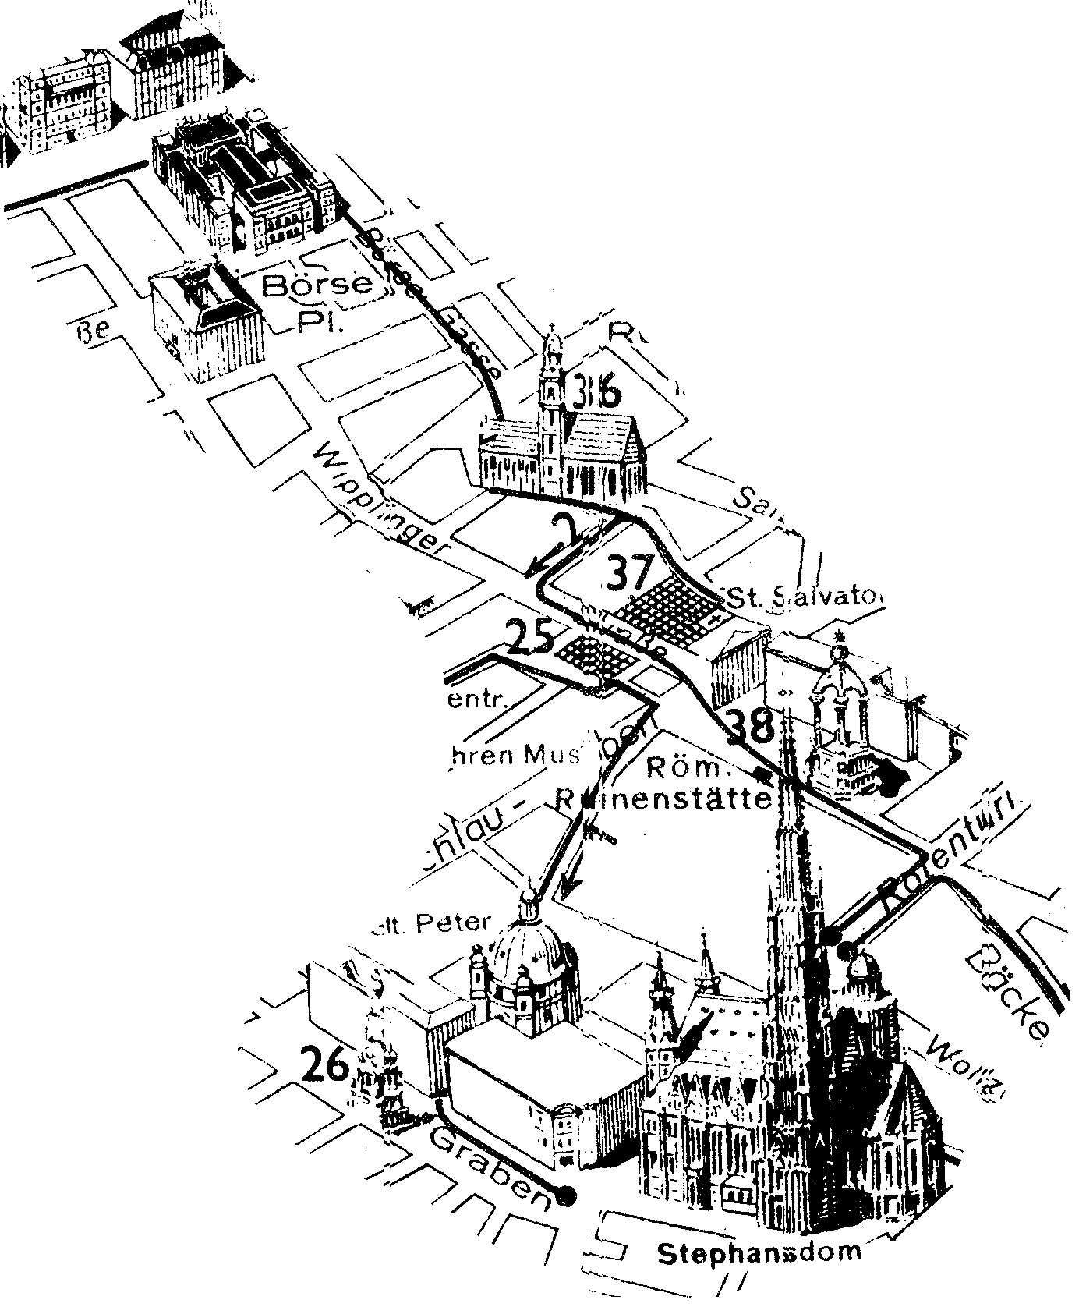
- Geheel door het raadhuis ingebouwd ligt aan deze straat de laatgotische Salvatorkapel met een prachtig renaissance portaal (± 1530).
- U loopt even terug en gaat dan linksaf door het smalle straatje Stoss im Himmel.
- Vervolgens slaat u linksaf de Wipplingerstrasse in.
- Links (37) ziet u de voorgevel van het oude raadhuis, er tegenover de classicistische façade van de voormalige (25) Böhmische Hofkanzlei, ontworpen door Fischer von Erlach Sr. (1708-1714).
- Aan het einde van de Wipplingerstrasse komt u op de Hoher Markt (38).
- Midden op het plein staat de Vermählungssäule (verlovingszuil); in de linkerhoek ziet u het grote Ankeruhr (ook wel Kunstuhr genoemd) met twaalf beelden van historische personen, die om twaalf uur tevoorschijn komen.
- Tenslotte loopt u rechtuit de Lichtensteg door en slaat in de Rotenturmstrasse rechtsaf naar de Stephansdom. Einde wandeling.

